2018年09月04日吴帆的初中物理组卷

一．选择题（共23小题）
1．在气体扩散现象的演示实验中，一瓶装有空气，另一瓶装有密度大于空气的红棕色二氧化氮气体，按正确的方式放置（如图所示），抽出玻璃板并合上两瓶，过一段时间后两瓶气体会混合在一起，且颜色都变得同样均匀，本实验中（ ）
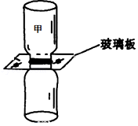
A．甲瓶装的是二氧化氮气体
B．人眼能直接观察到：气体分子不停地作无规则运动
C．两瓶气体颜色都一样时，分子不再运动
D．若温度越高，瓶内气体颜色变化会越快
2．如图所示，四个完全相同的杯中各盛入一定温度和一定质量的水，关于杯中水的内能说法正确的（ ）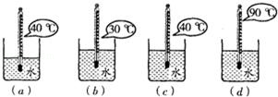
A．b杯中水分子平均运动比a杯中的剧烈
B．a、b两杯中水的内能无法比较
C．b杯中水的内能比c杯中大
D．d杯中水的内能最小
3．端午节，小红一进家门便闻到粽子的香味，这一现象表明（ ）
A．分子间有间隙 B．分子间存在引力
C．分子间存在斥力 D．分子在永不停息地运动
4．两只相同的集气瓶中分别装有空气和红棕色二氧化氮（NO₂）气体，用玻璃板隔开后按图示水平放置，抽去玻璃板、保持两瓶口紧贴静置较长时间后，两瓶中气体颜色变得相同。已知瓶中NO₂气体的密度比瓶中空气的大，下列说法正确的是（ ）
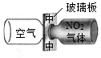
A．此现象能说明分子间存在相互作用的引力
B．此现象与“扫地时灰尘飞扬”的成因相同
C．颜色变得相同后，瓶中气体分子停止运动
D．颜色变得相同后，左侧瓶中气体密度变大
5．小明把一瓶酸奶、一个粽子放在冰箱里，过了一晚，他闻到从冰箱拿出的酸奶瓶有股粽叶的清香。此现象说明（ ）
A．分子在不断地运动
B．酸奶瓶对粽叶分子有引力
C．粽叶的内能大于酸奶瓶的内能
D．粽叶的温度高于酸奶瓶的温度
6．下列事物中，说明大量分子永不停息地做无规则运动的是（ ）
A．衣箱里的卫生球，时间长了会变小
B．教室里扫除时，灰尘满屋飞扬
C．冬天大雪纷飞，天地一片白茫茫
D．夏天，水坑里有许多小虫乱动，毫无规律
7．人体呼吸时，PM2.5颗粒物进入人肺，以下观点正确的是（ ）
A．PM2.5入肺说明分子不停做无规则运动
B．PM2.5是由分子组成的
C．温度越高，PM2.5具有的动能越大
D．PM2.5入肺是一种扩散现象
8．如图所示，一个密闭的容器用隔板MN分隔了两种气体，分别用●和○表示这两种气体的分子，其中●表示的气体比○表示的气体密度小，当抽出隔板静置一段时间后，能够表示容器内气体分布情况的选项是（ ）
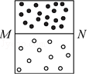
A．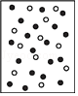 B．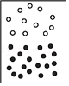 C．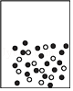 D．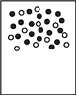
9．有关分子热运动，下列说法正确的是（ ）
A．液体很难被压缩，说明分子间有引力
B．用手捏海绵，海绵的体积变小了，说明分子间有间隙
C．“SARS”病毒可以通过“飞沫”传染，说明分子在做无规则运动
D．在做墨水滴入水中的扩散实验中，我们看不到墨水的分子在运动
10．从物理学的角度分析不正确的是（ ）
A．“破镜难圆”说明分子间存在斥力
B．“一个巴掌拍不响”说明力的作用是相互的
C．“送人玫瑰，手留余香”说明分子在不停地运动
D．“余音绕梁，三日不绝”说明声音能反射形成回声
11．小明把一瓶酸奶、咸鱼放在冰箱里，过了一晚，他闻到从冰箱拿出的酸奶具有一股咸鱼味，此现象能说明（ ）
A．分子在不断地运动 B．酸奶瓶对咸鱼分子有引力
C．咸鱼的内能大于酸奶瓶的 D．咸鱼的温度高于酸奶瓶的
12．关于分子的运动，下列说法中正确的是（ ）
A．一切物质的分子都在不停地做匀速直线运动
B．在0℃时，物质的所有分子都停止了运动
C．物体运动的速度越大，其内部分子的热运动也越剧烈
D．物体的温度越高，表明它内部分子的热运动越剧烈
13．图是某物质由液态变为固态过程温度随时间变化的图象。下列说法正确的是（ ）
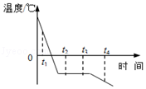
A．该物质是非晶体
B．t₁时刻物体的内能比t₄时刻小
C．t₂时刻物体的内能比t₃时刻大
D．在温度为0℃时，物质开始变为固态
14．母亲节，小鑫为妈妈煮了一锅热气腾腾的面条，下列分析正确的是（ ）
A．煮面条时，主要通过做功的方式改变了面条的内能
B．面条入锅后温度升高，内能增加
C．闻到了面条的香味，表明扩散只在气体中发生
D．面条没有粘到一起，表明分子间有斥力
15．如图所示的事例中，不是通过做功的方式改变物体内能的是（ ）
A．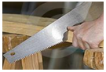
锯木头锯条发热
B．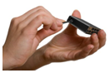
划火柴点火
C．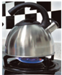
烧水时水温升高
D．
铁丝来回弯折温度升高
16．关于图所示提供的信息，下列说法错误的是（ ）
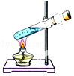
A．酒精在燃烧的过程中，将化学能转化为内能
B．塞子被推出的过程中，瓶内气体的内能转化为塞子的机械能
C．水在沸腾之前，温度升高，内能增加
D．水的内能是通过做功改变的
17．甲、乙两杯水温度各为40℃、80℃，下列说法正确的是（ ）
A．只有加热才能使水升温
B．甲杯中水的内能一定比乙杯中的小
C．乙杯中水的温度降低，水的内能一定减小
D．甲杯中的水分子运动一定比乙杯中的剧烈
18．图A所示把凉牛奶放在热水中加热，经过一段较长时间，它们的温度随时间变化的图象如图B所示，下列说法中正确的是（ ）
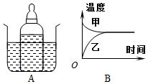
A．甲是牛奶温度变化的图象 B．水的温度变化比牛奶的大
C．水和牛奶最后温度相同 D．牛奶的温度变化比水慢
19．如图所示，在一个配有活塞的厚玻璃筒内放一小团硝化棉，迅速下压活塞，硝化棉燃烧。下列说法正确的是（ ）
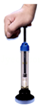
A．迅速向上抽活塞，硝化棉也能燃烧
B．此实验主要是通过热传递改变筒内空气的内能
C．硝化棉燃烧，是因为玻璃筒内空气的温度升高，内能增大
D．下压活塞的过程，空气的内能转化为活塞的机械能
20．下列实例中，通过热传递的方式来改变物体内能的是（ ）
A．晒太阳 B．钻木取火 C．搓手取暖 D．压缩空气
21．下列实例中利用水的比热容大的特性是（ ）
A．水沸腾时温度保持不变
B．洒水车洒水清洁马路
C．在河流上建水电站，蓄水发电
D．北方楼房内的暖气用水作为介质
22．一桶煤油用掉了一半，则剩下的煤油（ ）
A．比热容变为原来的一半 B．比热容不变
C．比热是原来的2倍 D．无法判断
23．学校实践小组成员利用休息日，从早上8：00开始每个半个小时对流花湖公园园内气温和园内湖水温度进行了测量，根据记录数据绘成温度随时间变化的图线，如图所示，可以判断（ ）
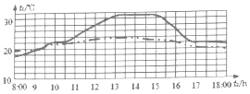
A．实线是气温图线，虚线是水温图线，因为水的比热容比较大
B．实线是水温图线，虚线是气温图线，因为水的比热容比较小
C．实线是水温图线，虚线是气温图线，因为水的比热容比较大
D．实线是气温图线，虚线是水温图线，因为水的比热容比较小

二．填空题（共6小题）
24．小海豹的身上有一股气味，在几公里外北极熊就能闻到，这是一种扩散现象。扩散现象表明 。
25．小明在上学途中经过酒厂时闻到阵阵酒香，这是 现象。并且夏天的香味要比冬天更浓，这是因为 。
26．用砂轮磨刀具，刀具会发烫，这是利用 的形式来改变刀具的内能。
27．汽车在行驶时，发动机的温度会升得很高。为了确保安全，可用循环水进行冷却，用水来冷却是因为水的 大，这是通过 的方式来改变发动机的内能；如果散热器中装有10kg的水，在温度升高50℃的过程中，水吸收的热量是 J。
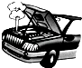
28．改变内能有不同的方式，图甲是在一个配有活塞的厚壁玻璃筒里放一小团蘸了乙醚的棉花，当迅速压下活塞时，可看见筒内棉花燃烧起来。这是通过 方式使玻璃筒内的空气 增加，温度升高，达到棉花的燃点，使棉花燃烧。图乙是通过 方式把试管里的水加热至沸腾。当瓶塞冲出时，水蒸气对 做功，将 转化为 ，
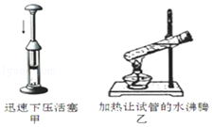
29．汽车在行驶时，发动机的温度会升得很高。为了确保安全，可用循环水进行冷却，用水来冷却是因为水的 大；如果散热器中装有10kg的水，在温度升高50℃的过程中，水吸收的热量是 J．[水的比热容为4.2×10³J/（kg•℃）]

三．实验探究题（共2小题）
30．如图一所示，用加热器给初温均为20℃的甲、乙液体加热（m_{甲}＜m_{乙}），两种液体每秒吸收的热量相同。这两种液体的温度﹣﹣加热时间的图线如图二。
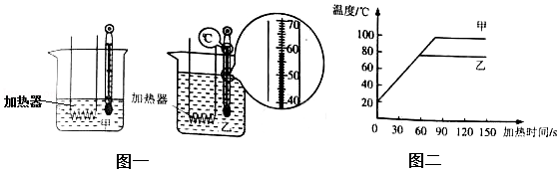
（1）某时刻温度计示数如图一所示，此时乙的温度为 ℃。
（2）甲液体第30s的内能 第35s的内能（选填“大于”、“等于”、“小于”）。
（3）小明根据图二中0至30s图线及题目所给信息得出：甲液体的比热容比乙液体的大。你认为小明的说法是否正确？ 。你的判断依据是什么？ 。
31．请根据如表中提供的信息，回答下列问题：
物质 | 比热容 J/（kg•℃） | 物质 | 比热容 J/（kg•℃）
银 | 0.14×10³ | 沙石 | 0.92×10³
水 | 4.2×10³ | 冰 | 2.1×10³
（1）由于水比沙石的比热容大，相同质量的水和砂石，吸收或放出相等的热量，水升高或降低的温度比砂石 ，所以沿海地区的昼夜温差比内陆地区 。（两空均选填“大”或“小”）
（2）一杯质量为0.2kg的水，温度从70℃降到20℃，在此过程中，水放出的热量为 J，水的比热容 （选填“增大”、“减小”或“不变”）。
（3）冷却食品时，0℃的水与0℃的冰相比，用 冷却效果更好，你判断的依据是 。

四．解答题（共1小题）
32．如图1所示，将热汤发放在冷水中，图2反映了两者的温度变化情况。
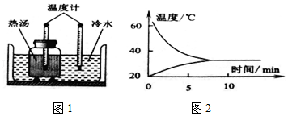
（1）0～5分钟过程中，水的内能 ，汤的内能 （填写“增大”或“减小”），在10分钟时，两者之间 发生热传递（填写“有”或“没有”）。
（2）汤的温度变化比水的温度变化大，可能的原因是 。

2018年09月04日吴帆的初中物理组卷
参考答案

一．选择题（共23小题）
1．D；2．B；3．D；4．D；5．A；6．A；7．B；8．A；9．D；10．A；11．A；12．D；13．C；14．B；15．C；16．D；17．C；18．C；19．C；20．A；21．D；22．B；23．A；

二．填空题（共6小题）
24．分子是运动的（答出“分子是不停运动的”或“分子处于不停息的无规则运动”均正确）；25．扩散；温度越高，扩散越快；26．做功；27．比热容；热传递；2.1×10⁶；28．做功；内能；热传递；活塞；内能；机械能；29．比热容；2.1×10⁶；

三．实验探究题（共2小题）
30．58；小于；正确；甲乙吸收相同的热量，升高相同的温度，由于甲的质量小于乙的质量，根据c=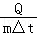可知，甲的比热容大于乙的比热容；31．小；小；42000；不变；0℃的冰；0℃冰熔化时还要吸热，直到冰全部熔化后温度才可能继续上升。这样就比等质量0℃水所吸收的热量更多；

四．解答题（共1小题）
32．增大；减小；没有；汤的质量小于水的质量；

